江南1号精品
华东七市+三水乡双飞8日游
行程特色：
- 景点安排：扬州瘦西湖、中山陵、大屠杀纪念馆、鼋头渚、尚湖公园、盘门、木渎古镇、乌镇、南浔、绍兴、西湖、外滩、南京路、中华艺术宫、城隍庙
- 四大赏花地：扬州赏琼花；杭州西湖赏桃花；无锡赏樱花；尚湖赏牡丹花
- 升级三大特色餐：太湖湖鲜宴餐标50；秦淮八绝十六道风味小吃套餐餐标50；杭州龙井御茶宴餐标25
- 升级住宿：全程升级一晚五星酒店住宿（未挂牌）
- 报名有礼：报名即赠送精美礼品一份
- 特别赠送：赠送市区到机场送机服务；一天赠送一瓶矿泉水
第一天 | 攀枝花 —上海
行程安排 | 各位贵宾请根据航班时间，自行前往攀枝花机场，办理登机牌后乘机赴上海，优秀导游接团后入住酒店
用餐安排 | 无
酒店安排 | 上海
第二天 | 上海— 扬州—南京
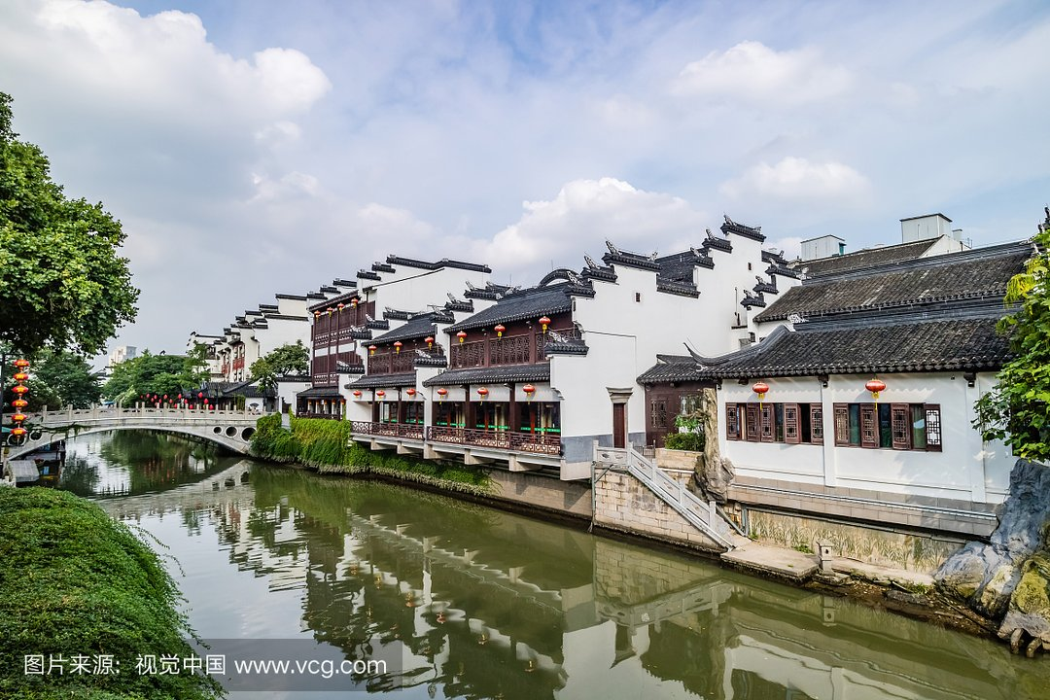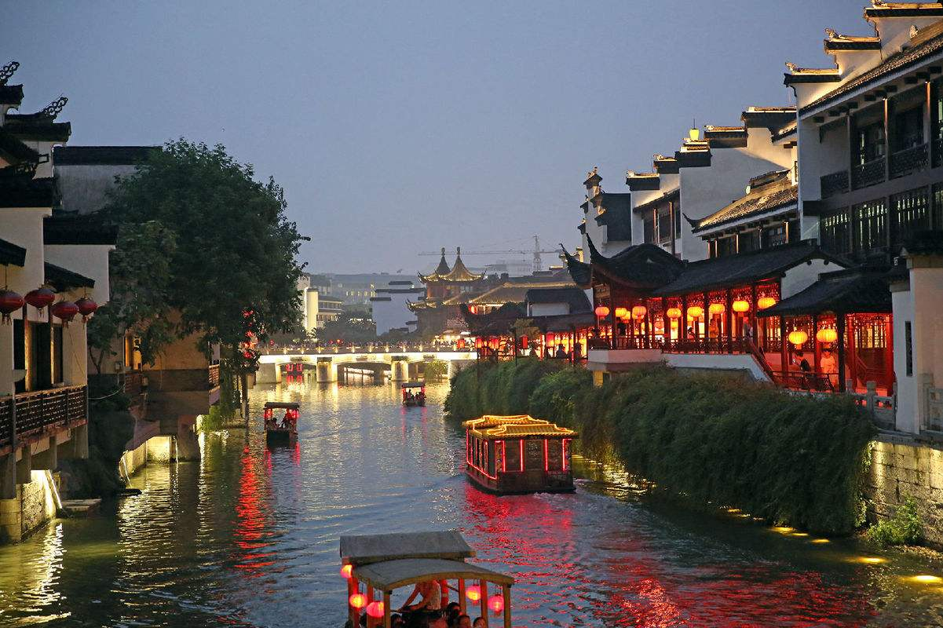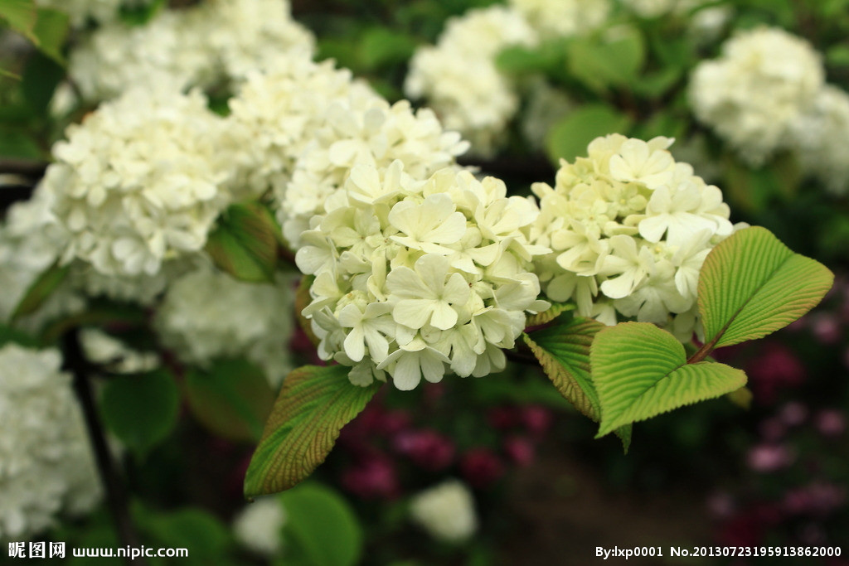
行程安排 | 早餐后，车赴江南名城扬州。诗人李白脍炙人口的名诗“故人西辞黄鹤楼，烟花三月下扬州”让扬州名扬天下。3、4月份的扬州万紫千红，令人留连，怡是古诗“烟花三月下扬州”的季节，这里亭台如画，翰墨飘香，别有一种大家闺秀的宁静气度。赏琼花（琼花为扬州市花，又称聚八仙、蝴蝶花，花大如盘,洁白如玉。因盛花期不同，具体的以实际花期为主），游览著名的湖上园林【瘦西湖】，自然景观旖旎多姿，建有很多风景建筑，是扬州雍容华贵的象征，享有“园林之盛，甲于天下”美誉。瘦西湖以“瘦”为特征，湖面时宽时窄，两岸林木扶疏，园林建筑古朴多姿。园区内桥很多，各有姿态。五亭桥上的风亭极具南方特色，满月之夜，十五个桥洞中每个都含着一个月亮，而二十四桥却沿展出长虹卧波的美景。后乘车赴六朝古都—南京，游【夫子庙新景—老门东】，自由游览 各种百年老店、各种秦淮小吃，德云社等 入住酒店。  一正餐为50餐标：参考菜单（具体以实际菜品为准）  秦淮八绝十六道风味小吃套餐: 雨花石汤圆、鸡汁回卤干、鸭血粉丝汤、桂花糖芋苗、养颜豆腐脑、鸭油酥烧饼、五香茶叶蛋、南京臭豆腐、麻油干丝、蜜汁糖藕、小茏汤包、金陵凉粉、秦淮茶馓、牛肉汤、粽状元（或黄金冠）、水果
用餐安排 | 早餐、中餐、晚餐
酒店安排 | 南京
第三天 | 南京—无锡
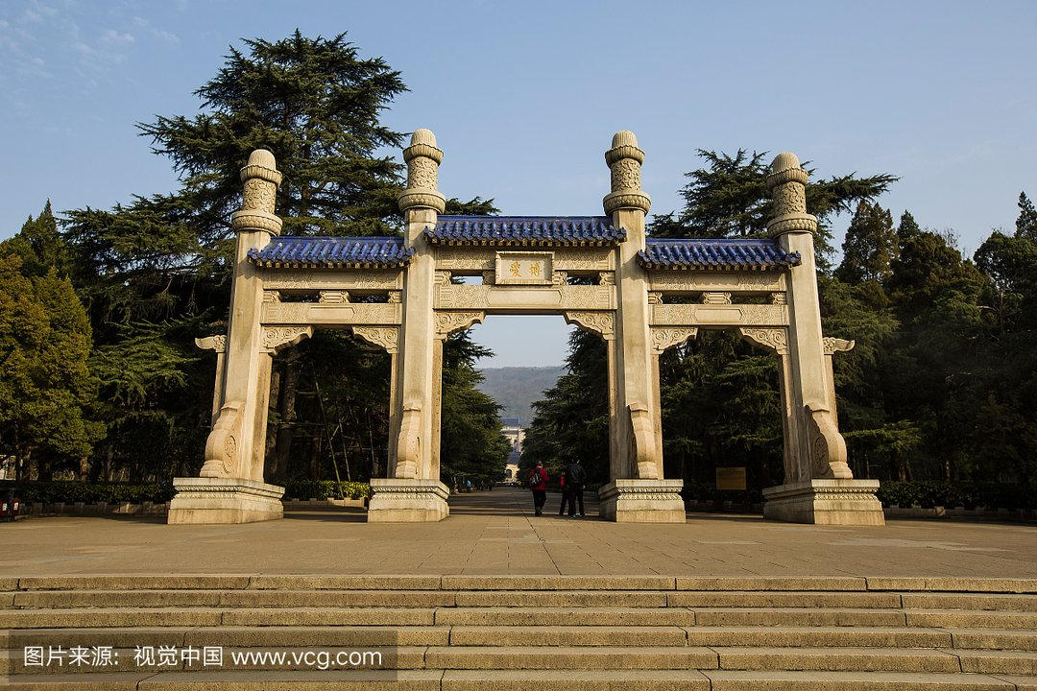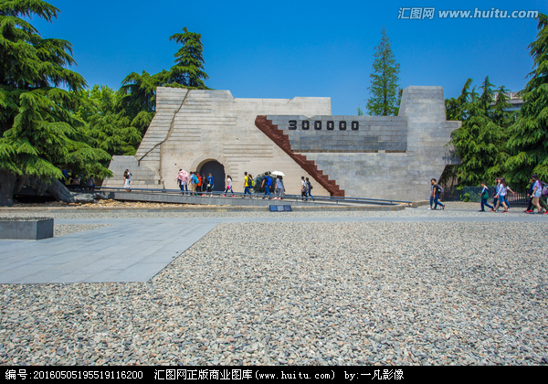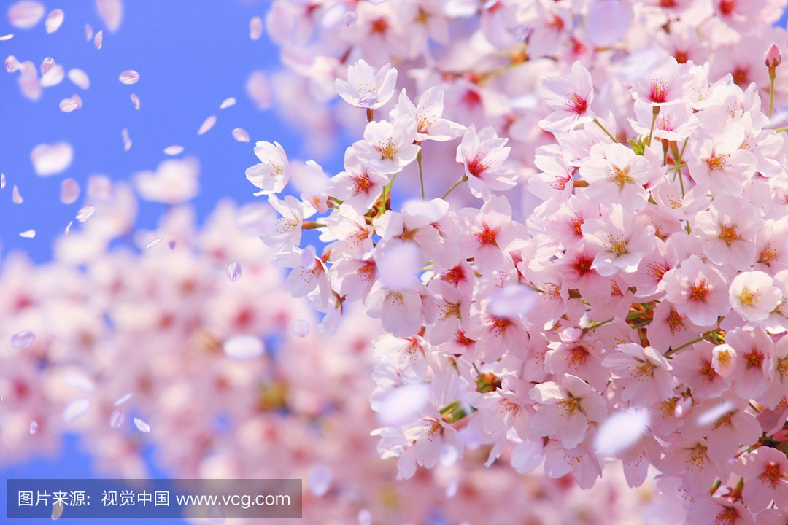
行程安排 | 早餐后，游览【中山陵】是伟大的革命先行者孙中山的陵墓，整组建筑总平面取“自由钟”图案，  表“使天下皆达道”之义。遥望紫金山，鸟瞰金陵城，感受虎踞龙盘之势（中山陵陵墓周一闭馆，  改成博爱坊附近自由活动）。参观爱国主义教育基地【南京大屠杀遇难同胞纪念馆】（若遇周一  闭馆则不能安排参观），回顾历史、不忘国耻、珍惜今天幸福生活。游览爱国主义教育基地、风  景秀美的城市森林公园。夫子庙一条街自由活动，后前往无锡，游览来无锡必游太湖，游太湖必  至【鼋头渚】乘船畅游第三大淡水湖——太湖，登三山仙岛，欣赏湖光山色，观华东地区樱花（因  盛花期不同，具体的以实际花期为主），品种最多、数量最多、面积最大的樱花林，有70多年的  植樱、赏樱历史，整个景区拥有各类樱花1万多株。晚入住酒店。  特别说明：中山陵需要实名制预约，如预约不成则改成游览雨花台风景区，敬请谅解  一正餐为50餐标，参考菜单：（具体以实际菜品为准）  太湖湖鲜宴：太湖一锅鲜、太湖白虾、半鸭鱼馄饨、清蒸白鱼干、蒸甲鱼、银鱼炒蛋、剁椒鱼头、酸菜银鱼、红烧块肉、绿叶时蔬、蚌肉豆腐、上汤如意、卤水鱼块
用餐安排 | 早餐、中餐
酒店安排 | 无锡
第四天 | 无锡 — 尚湖 — 苏州
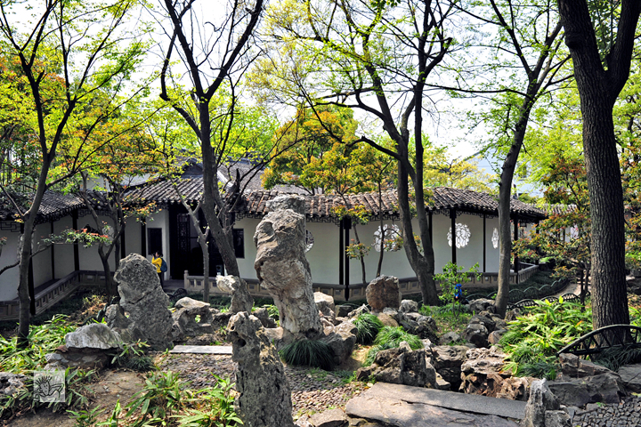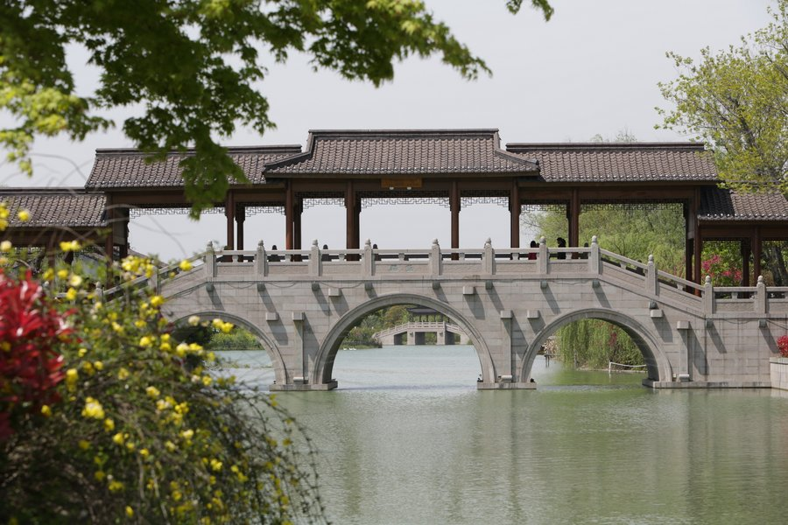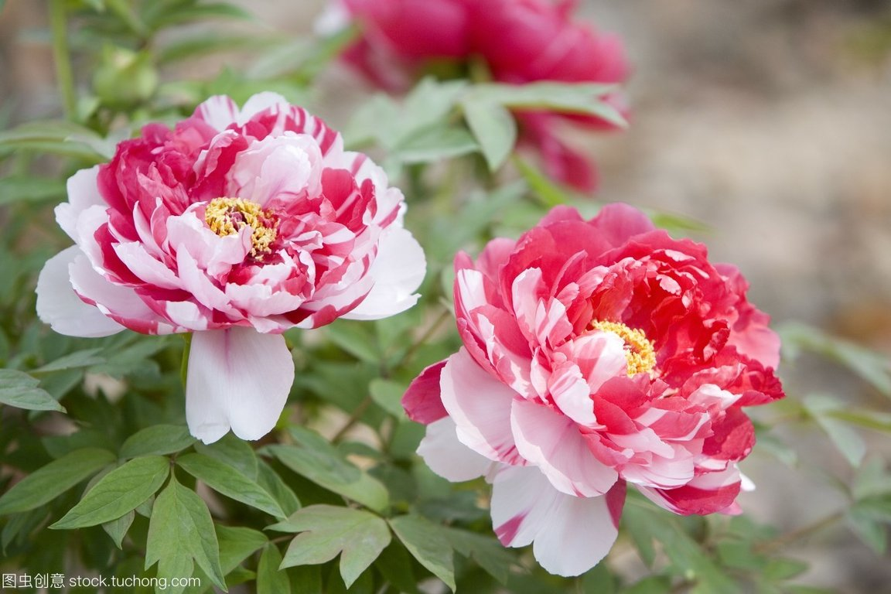
行程安排 | 早餐后，乘车前往东方亚马逊之水上森林-【尚湖风景区】：景区因商末姜尚（姜子牙）在此隐居  垂钓而得名，是国家5A级旅游景区、国家首批城市湿地公园、中国十大魅力之最佳生态休闲湖泊。  赏牡丹花（每年尚湖会举办牡丹花节，牡丹雍容华贵，象征着和平与幸福，是我国十大名花之一。  因盛花期不同，具体的以实际花期为主），主体水面800公顷，烟波浩渺，水质清澈，与十里虞  山交相辉映，形成一幅自然山水画；参观【盘门景区】：座落于苏州古城区西南隅的盘门景区，拥  有久负盛名的瑞光古塔、绝无仅有的水陆城门、享誉海内外的吴门古桥，分别为国家、省级文物  保护单位）。前往乾隆六次下江南到过之地-【木渎古镇】参观乾隆的老师、中国最长寿的诗人沈  德潜故居-严家花园、又乾隆每到木渎必游之地-虹饮山房、览镇园之宝江南三雕（砖雕、木雕、石  雕）-榜眼府第等。入住酒店
用餐安排 | 早餐、中餐
酒店安排 | 苏州
第五天 | 苏州 —杭州
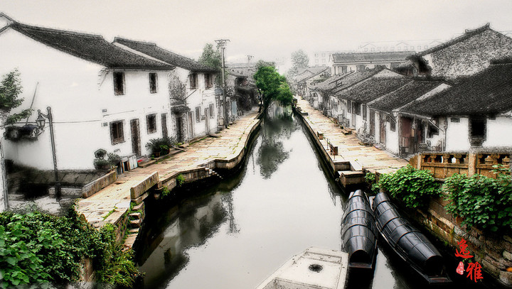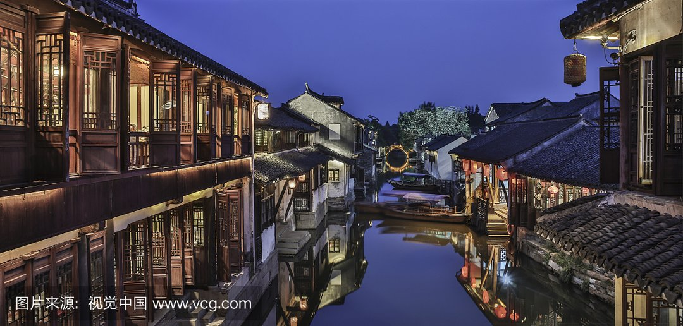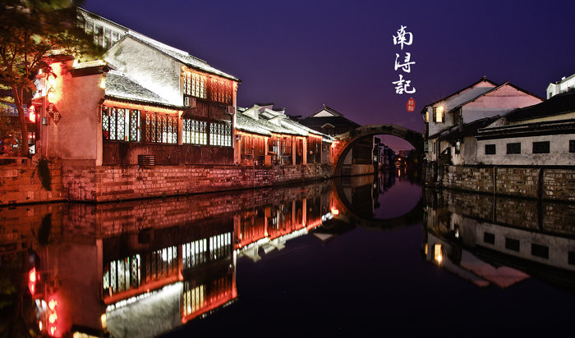
行程安排 | 早餐后，车赴中国魅力名镇【南浔】游览闻名遐迩的江南园林——小莲庄，著名私家藏书楼——  嘉业堂，明清水乡建筑——百间楼，江南第一巨宅——张石铭故居等等，后乘车赴大文豪鲁迅故  乡绍兴，参观【鲁迅故居】游：三味书屋、百草园等景观，外观咸亨酒店（有时间还可以自费品  茴香豆哦），现在的鲁迅故里已经成为一条独具江南风情的历史街区，成为一个原汁原味解读鲁迅  作品，品味鲁迅笔下风物，感受鲁迅当年生活情境的真实场所。乘车前往杭州，后入住酒店。
用餐安排 | 早餐、中餐
酒店安排 | 杭州
第六天 | 杭州 — 上海
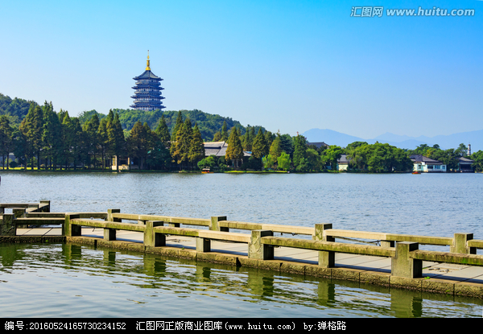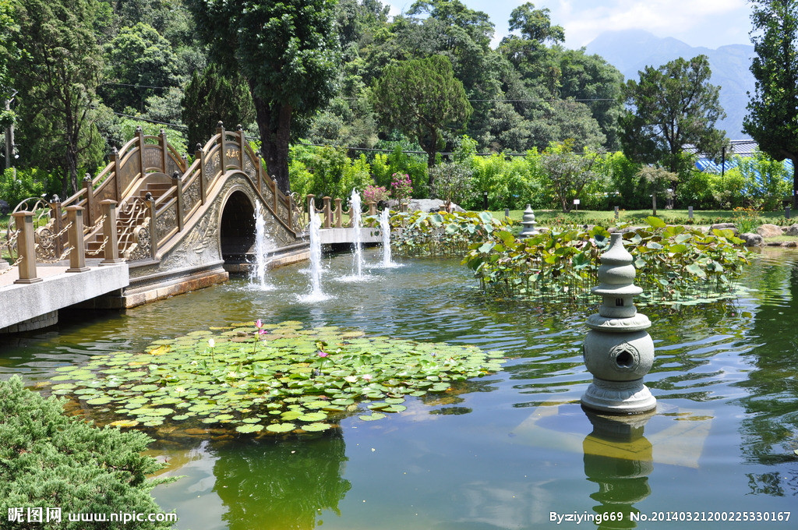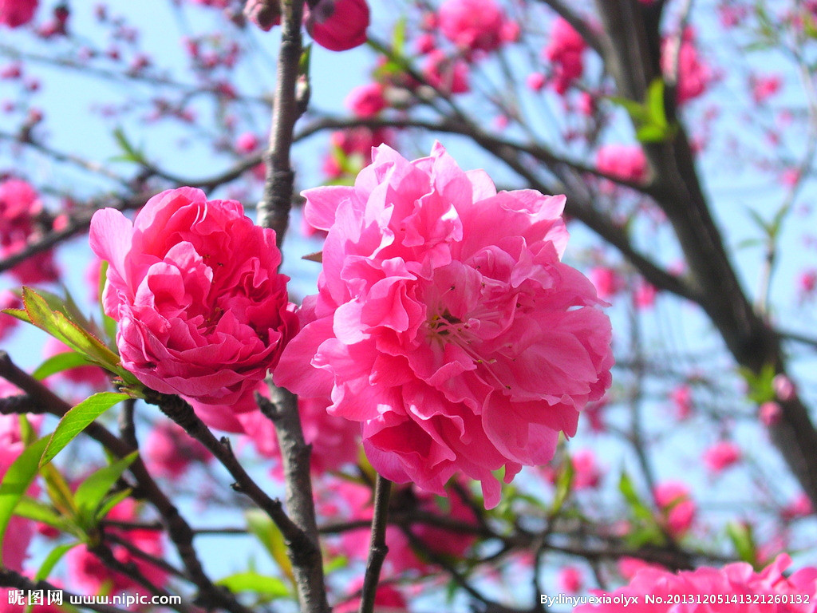
行程安排 | 早餐后，如诗如画的西湖景区，赏桃花（因盛花期不同，具体的以实际花期为主）阳春三月,莺飞  草长，苏白两堤，桃柳夹岸，花开时翠彩相间，不求一支拈在手,但愿放眼皆繁华。【漫步西湖】，  赏“西湖十景之一”【苏堤春晓】漫步苏堤，零距离领略西湖美景。游“西湖十景之一”【花港观  鱼】，这是以花、港、鱼为特色的风景点。全园分为红鱼池、牡丹园、花港、大草坪、密林地五个  景区。车赴桐乡； 游览国家5A级景区-【乌镇东栅景区】（游览时间不低于1.5小时），乌镇是典  型的江南水乡古镇，素有“鱼米之乡，丝绸之府”之称。参观江南百床馆、走左右逢缘桥、江南  染布坊、茅盾故居等精华景点，景区游程2公里，由东栅老街、观前街、河边水阁、廊棚组成，  以其原汁原味的水乡风貌和深厚的文化底蕴，一跃成为中国著名的古镇旅游胜地。车赴东方夜巴  黎—上海，之后前往上海。
用餐安排 | 早餐、中餐、晚餐
酒店安排 | 上海
第七天 | 上海
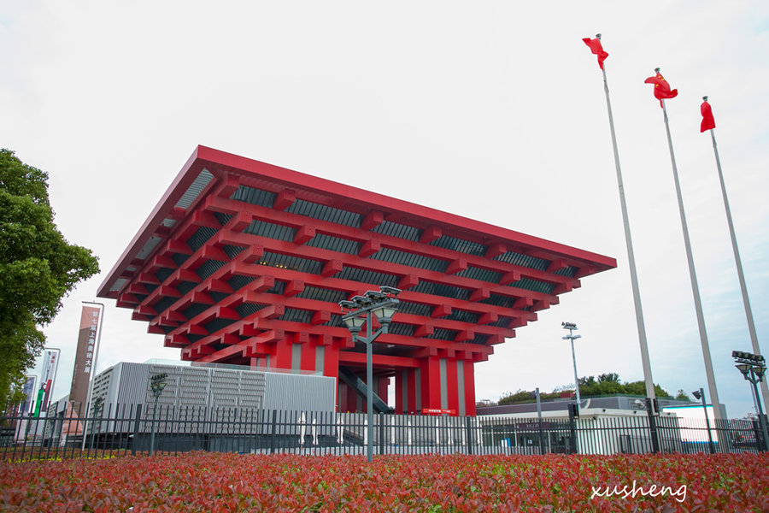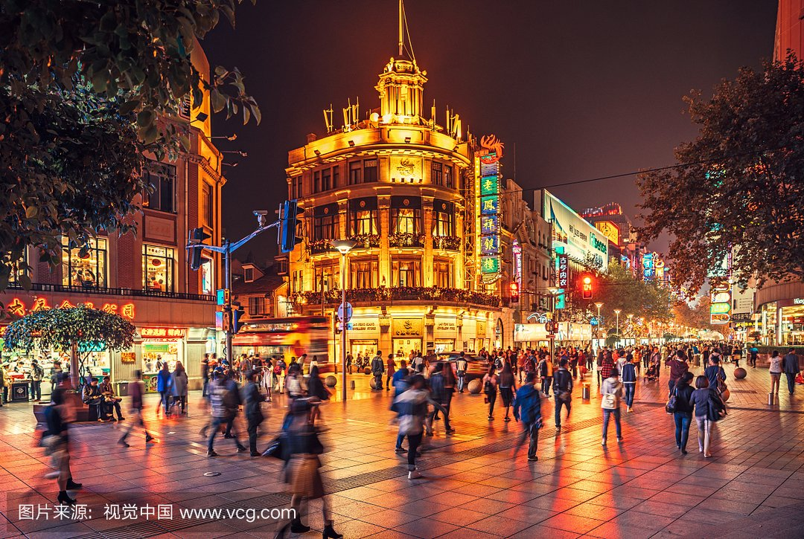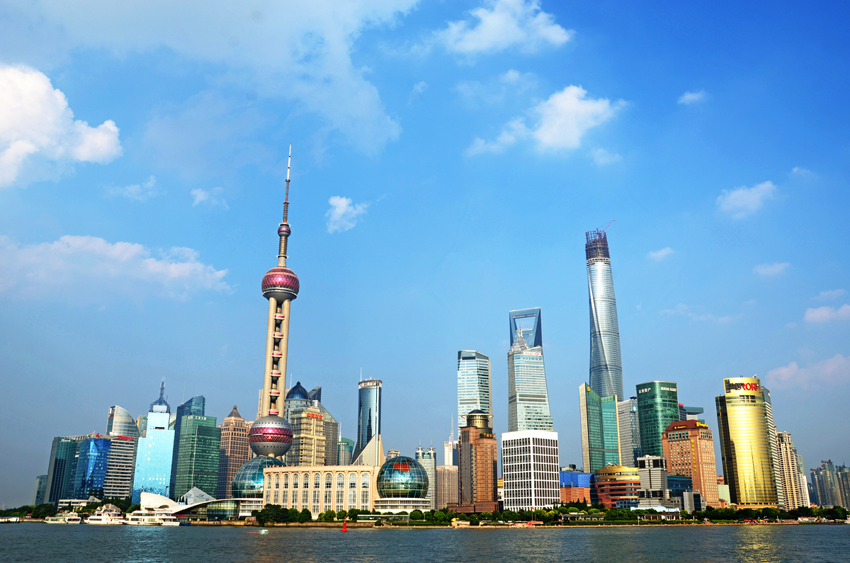
行程安排 | 参观世博会人气最旺的场馆【中华艺术宫，原名：中国馆】（游览时间不低于1小时)，（周一闭馆  维护，不能正常参观），感受独特魅力，重温精彩世博。游览上海标地【外滩风光带】它是上海的  风景线游客必到之地，东临黄浦江，西面为哥特式、罗马式、巴洛克式、中西合璧式等52幢风  格各异的大楼，被称为“万国建筑博览群”。【南京路】步行街自由活动，上海的南京路是世界闻  名的商业街区，素有“中华商业第一街”之美誉。赴中国的特色街市【城隍庙】自由购物游览。  后住酒店
用餐安排 | 早餐、中餐
酒店安排 | 上海
第八天 | 上海 — 攀枝花
行程安排 | 早班机返回攀枝花，结束愉快行程
用餐安排 | 无
酒店安排 | 温馨的家
- 服务标准
费用包含 | 备注 | 本团队旅游行程为协议购物团，购物及自费明细详见双方签订的补充协议。
费用包含 | 标准 | 交通：攀枝花-上海往返团队机票（经济舱、机场建设税）若航空公司征收燃油附加费，费用请自理；
费用包含 | 标准 | 餐费：酒店内用早（自助早，酒店免费提供，不用餐不退餐费）7早8正，6正餐25元/人/正，2正餐50元/正，10人一桌，8菜1汤，不含酒水，不足10人由餐厅根据实际情况安排，不含餐期间请自行安排，注意个人人身财产安全）。
费用包含 | 标准 | 住宿：全程当地商务酒店标准间+升级1晚准五酒店住宿（未挂牌），具体酒店名称详见行程中住宿安排说明。住宿标准：酒店干净卫生，配有彩电、空调、独立卫生间等基本设施。注：如遇单男单女时，游客自愿同意旅行社尽量安排三人间或加床（加床为钢丝床)；如无法安排三人间或加床时，游客自愿拼房或现补单房差，单房差现付酒店。
费用包含 | 标准 | 用车：空调旅游车（保证一人一座，具体车型以实际出行人数而定，33座以下车型均无行李箱)；
费用包含 | 标准 | 门票：行程中所列景点第一大门票（不含景点第二门票及其它消费）；
费用包含 | 标准 | 导服：当地优秀持证导游服务（不排除部分景区为景区讲解员讲解服务）；
费用包含 | 标准 | 保险：旅行社责任险。旅行社意外险建议客人购买，请在签合同时注明。注：保险公司对2岁以下和75岁以上老年人不受理，另身体有疾病不适合出行团的请不要参团。老人小孩建议有家人陪同。  2-12岁小孩价格只含：往返机票+旅游车位+半餐；其他费用自理，产生费用请自付景区或酒店。
费用不含 | 1、 | 酒水、个人消费、景区内索道、沿途行程内景点小门票、行程中备注未含的餐。
费用不含 | 2、 | 由于不可抗拒因素导致行程变更所产生的费用（包括但不限于自然灾害，其它如航班延误或取消、车辆故障、交通意外等）。
费用不含 | 3、 | 受国际油价波动引起的机票燃油附加费的临时上涨差额自理，上浮具体金额遵照各大航空公司的有关通知执行。
费用不含 | 4、 | 出发地到机场的接送费用，请自行前往机场。
费用不含 | 5、 | 旅游期间一切私人性质的自由自主消费自理，如：洗衣，通讯，娱乐或自由自主购物等。
参团须知（参团前请仔细阅读  ） | 一、注意事项  1、未满18岁的未成年者及不具备完全民事行为能力者，请由其法定代理人陪同出游，如代理人同意未满18岁的未成年者及不具备完全民事行为能力者独立参团旅游的，视为其法定代理人完全理解并自愿接受合同内容及行程中的所有约定。  2、此团费为提前付费采购的团队优惠价，游客旅游途中自愿放弃的景点、餐、交通及住宿等，旅行社将不退还费用（如是散客拼团行程非独立成团的，请在签定旅游合同时注明签定散客拼团联合发团，并请游客谅解散客拼团局限性，本团的旅游接待将委托其他旅行社共同完成。我社将对团队质量进行随时监控，请就团队质量问题及时与我社沟通，以便及时协助解决。如果游客中途须离团，必须向导游做事先书面说明，故离团过程中一切安全责任和费用由游客自行负责。  3、行程中所列酒店仅供参考，具体各地酒店名称、用餐地点以实际安排为准。  4、由于此行程属长途旅游线路，旅行社不接受80周岁以上的游客出游报名，不接受未成年人单独报名（夏令营行程除外），18岁以下未成年人报名参团必须有监护人签字的委托书；  5、行程中提供的景区游览时间均为参考时间，导游在保证大多数游客正常游览时间的前提下，具体时间受游客游览进度、景区容载能力、导游购买团队票的速度、停车场距景区进出口的远近、天气因素、政府行为等不可抗力的多种条件制约；  6、不可抗力说明：根据新《旅游法》第67条的规定，现做如下说明：  1）根据第67条第一、第二、第四项规定，如因不可抗力因素不能避免的影响了旅游行程的，如：在旅游过程中，如遇恶劣天气影响飞机正常起飞、因台风船只无法航行、天灾（如台风、泥石流等等）、战争、罢工等人力不可抗拒的因素影响到正常的行程游览或目的地到达，滞留机场或某地，游客自愿同意旅行社在保证不降低行程标准的情况下对行程游览和住房顺序进行前后调整。造成景点不能游览的，旅行社退门票协议价。  2）根据第67条第一、第二、第四项规定，如因不可抗力因素不能避免的影响了旅游行程的，游客不同意变更行程安排的，双方可以解除合同，但游客必须支付旅行社相关的机票、房费、车费、操作服务费用等的损失后，将余额退还游客。  7、参团最低人数说明：此行程参团最低人数为10人（含），根据新《旅游法》第63条规定，未达到约定人数解除合同，组团社须征得游客的书面同意，旅行社退还收取的所有费用；组团社须征得游客的同意，可以委托转让其他旅行社履行合同。  8、转让说明：根据新《旅游法》第64条规定，包价旅游中游客自身的权利义务可以转让给第三人，旅行社没有正当理由不得拒绝，增加的费用由游客和第三人承担，如：游客的出行机票已经购买好，由于自身原因不能前往，这时可以转让第三人，但是增加的机票退改费用将由游客和第三人承担。  9、退团说明  1）由于旅行社责任造成退团的、游客私自退团的，不可抗力双方同意退团的等情况，所有的款项规定都有约定，但绝不包含行程内旅行社所赠送的旅游景点和项目安排的金额。  2）根据新《旅游法》第63条规定，游客（包括旅游团队）与旅行社双方签订合同后，旅行社将视为可以向航空公司购买机票等大交通，游客单方违约的，将适用《旅游法》第63条规定。  3）行程中发生的纠纷，游客不得以拒绝登(下)机(车、船)、入住酒店等行为拖延行程或者脱团，不得拉结其他游客阻止旅游行程的正常运行，否则，除承担给旅行社造成的实际损失外，还要承担旅游费用20-30%的违约金。  10、行程变更说明  1）当有不可抗力因素造成需要变更行程的，旅行社须要求全团客人签字认可方执行。  2）当团队运行过程中，游客自愿提出变更行程，如：变换景点等，旅行社须要求全团客人签字认可方执行。  3）在行程过程中合理的、恰当的、善意的景点及路线的先后顺序的调整是有必要的，可行的，游客一致同意导游口头解释并执行。  11、游客健康状况说明  1）本次长途旅行，时间长、温差大，报名前请仔细阅读相关注意事项。游客在充分了解旅途的辛苦和行程中医疗条件有限的前提下，确定自己的身体健康状况适合参加本次旅游活动后方可报名参团。  2）游客的个人健康信息，参团时必须如实告知我社。如存下列情况，请勿参加旅游团：传染性疾病患者、心血管疾病患者、脑血管疾病患者、精神病患者。如果隐瞒病情后在旅游过程中进一步发作和伤亡，旅行社不承担任何责任。  3）因个人既有病史和身体残障在旅游行程中引起的疾病进一步发作和伤亡，旅行社不承担任何责任。  4）游客有民族风俗习惯和宗教信仰请提前告知我社。  12、解决纠纷的方式  1）根据《旅游法》第92条的规定，一旦游客与旅游经营者发生纠纷，双方都本着协商的态度进行解决，大事化小，小事化了。  2）意见单：意见单是评定旅游接待质量的重要依据，行程结束后导游会提供游客质量评价表，此表将作为我公司考核接待质量的依据，作为接待质量的凭证。请客观、如实填写意见、建议或表扬。如有接待质量问题或争议请在当地提出以便我社及时处理。有争议的，双方协商解决，协商未果，可向有关部门提出投诉。恕不接受虚填假填或不填以及逾期投诉而产生的后续争议。敬请理解支持和配合！
其他说明 | 1、 因入住宾馆登记需要，所有游客须带好身份证等有效证件；  2、 以上城市之间的行程及景点时间有可能互调，但不减少景点；因不可抗因素造成些无法游览，只负责退还本社的优惠门票；  3、 游客因个人原因临时自愿放弃游览、用餐、住宿等，费用一概不退；自费项目任何有效证件均不享受优惠活动；  4、 此行程仅为参考行程，在不降低接待标准的情况下我社保留调整景点游览顺序和住宿地点的权利！如遇不可抗拒因素(如自然原因、火车票、机票国家政策性调价、或火车、航班延误、取消等）造成的损失，旅行社不承担责任；  5、 组团社请就包机旅游产品的特殊性对客人进行特别说明，该产品一经签约支付，不得退订，不得变更，不得转让。甲方不得再就此问题要求乙方旅行社进行任何形式的处理和解决。
补 充 协 议
在此次旅游安排中，________________和旅行社经过协商达成一致意见。要求旅行社把以下购物店及推荐自费项目安排进行程里面，签字确认。
- 全程含有 4 个购物点，具体参考购物店如下：
城市 | 购物店名称 | 介绍 | 停留时间
苏州或  无 锡 | 珍妮珍珠博览苑或  QJ生活馆 | 是国内以淡水珍珠为主题展示的专业化博物馆，再现了老铺御供宫廷之荣耀，繁华姑苏之盛景；情景化展示太湖淡水珍珠养殖特色。  QJ 生活馆，以展示实用家居生活器具为主体，再现当今加工工业技术给生活带来的巨大改变。 | 约100分钟
桐 乡 | 蒂泰尼水晶  或  泰国城乳胶馆 | 水晶(Quartz Crystal)是一种无色透明的结晶石英，属贵重矿石，它的主要化学成份是二氧化硅。水晶除无色外、还有紫色、黄色、绿色及烟色等多种色彩，水晶除用于饰品、工艺品及仪电工业用外，据说还具有很多特殊功能：①水晶由于有“压电效应”，对人体有较好的磁疗保健功效。经常佩戴水晶饰品能消除疲劳，对肩周、颈椎、腰椎不适等也有较好的辅助功效；②水晶折射率较高，能抵挡有害光线对人体的伤害，如水晶眼镜是目前全世界最流行的“护眼宝镜”…… | 约100分钟
杭 州 | 桐乡锦绣天地丝绸展览馆 | 杭州有“丝绸之府”之称。唐代大诗人白居易“丝袖织绫夸柿蒂，青旗沽酒趁梨花”的诗句又道出了当时杭州丝绸的水准之高。如今杭州常年生产绸、缎、棉、纺、绉、绫、罗等十四个大类，二百多个品种，二千余个花色，图景新颖，富丽华贵，花卉层次分明，人物栩栩如生，许多产品荣获国家部优或省级优质产品奖，远销世界上100多个国家和地区。 | 约100分钟
上 海  或  杭 州 | 玉工厂  或  江南工坊 | 中国的玉石养生历史悠久，《神龙本草》、《本草纲目》中记载：玉石可“除中热，解烦懑，助声喉，滋毛发，养五脏，安魂魄，疏血脉，明耳目”等诸多功效。玉器除了用于佩戴、把玩、作按摩工具外，还有服食玉屑的。  自古有良玉虽集京师，工巧则推苏浙之说。翡翠雕刻为江南著名传统工艺，精选优质原料，集工艺之大成，予宾客共欣赏。参观【江南工坊】，了解江南文化，宏扬传统工艺 | 约120分钟
- 行程中所有的自费景点所持证件：如老年证、学生证、军官证、残疾证等证件均不可使用。谢谢配合！
自费项目明细 | 价格 | 注意事项
【宋城千古情表演】+【杭州宋城主题乐园】 | 310元/人 | 请理性消费
车游夜上海+登环球中心94层或登金茂大厦+浦江游轮 | 300元/人 | 请理性消费
夜游无锡古运河 | 120元/人 | 请理性消费
全程推荐自费项目如下所示：自愿参加游客由导游统一购票进入景区参观游览，游客不能自行购买自费门票。
三、全程推荐自费项目如下所示：自愿参加游客由导游统一购票进入景区参观游览，游客不能自行购买自费门票。
四、对于此次旅行，旅行社需确保无强迫行为。
五、商品购买时请注意，根据当地相关法律，某些商品一经售出不再接受退货；若属于质量问题，旅行社无条件接受退货。
六、以上陈述推荐项目仅适用本行程，其他消费行为旅行社可以协助办理，但不承担任何责任。
我本人已详细阅读了同旅游公司签订的旅游合同、本协议书等全部材料，充分理解并清楚知晓此次旅游的全部相关信息，平等自愿按协议约定履行全部协议并确认：
1、旅行社已就本次旅行的上述协议项目（或购物店或推荐自费项目）的特色、旅游者自愿参加购物或自费项目的相关权益及风险对我进行了全面的告知、提醒。经慎重考虑后，我自愿选择并参加上述协议项目（或购物店或推荐自费项目），此协议的签订过程旅行社并无强迫。我承诺将按照导游提醒自愿参加上述项目，并理性消费，注意人身和财产安全。如因旅行社不能控制原因无法安排的，我对旅行社予以理解，双方互不追责。
2、本人同意导游在不减少旅游景点数量的前提下，为优化旅游体验，可根据实际情况调整景点游览顺序。
3、我自愿同意此协议为旅游合同的补充协议，为旅游合同不可分割的组成部分，效力同旅游合同。
双方签字：
旅行社(盖章)： 旅游者(签章)：

签约日期： 签约日期：

